高考实验复习题（电学、光学部分）
溧阳市光华中学高三物理备课组提供

1、用恒定电流的电流场模拟静电场描绘等势线时，下列哪些模拟实验的设计是合理的
⑴ ⑵ ⑶ ⑷
M N
M
N
M N
M

A．如图⑴所示圆柱形电极M、N都接电源的正极，模拟等量正点电荷周围的静电场
B．如图⑵所示圆柱形电极M接电源正极，圆环形电极N接电源负极，模拟正点电荷周围附近的静电场
C．如图⑶所示两个平行的长条形电极M、N分别接电源正、负极，模拟平行板电容器间的静电场
D．如图⑷所示圆柱形电极M接电源负极，模拟负点电荷周围的静电场

解：用电流场模拟静电场，在导电纸上必须形成电流。由于⑴、⑷两个方案在导电纸上不会形成电流，因此设计不合理。⑵、⑶两个设计是合理的。选BC。

2、在测定金属的电阻率的实验中，待测金属导线的长约0.8m，直径小于1mm，电阻在5Ω左右。实验主要步骤如下：
⑴用__ ___ _测量金属导线的长度l，测3次，求出平均值；
⑵在金属导线的3个不同位置上用______________测量直径d，求出平均值；
⑶用伏安法测量该金属导线的电阻R。在左边方框中画出实验电路图，并把右图中所给的器材连接成测量电路。安培计要求用0-0.6A量程，内阻约1Ω；伏特计要求用0-3V量程，内阻约几kΩ；电源电动势为6V；滑动变阻器最大阻值20Ω。在闭合电键前，滑动变阻器的滑动触点应处于正确位置。 根据以上测量值，得到该种金属电阻率的表达式为ρ=_________ _。
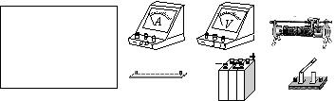

解：⑴米尺；⑵螺旋测微器；⑶测量部分用安培表外接法，电源部分用限流电路或分压电路都可以，电阻率$ρ=\frac{{πd}^{2}U}{4\text{LI}}$。

3、描绘小电珠的伏安特性曲线的实验电路如图，所用小电珠的额定电压是3.8V。
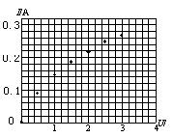
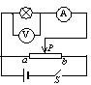
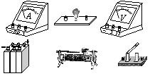

⑴关于该实验的系统误差，下列说法中正确的是
Ａ．系统误差主要是由电压表的分流引起的
Ｂ．系统误差主要是由电流表的分压引起的
Ｃ．系统误差主要是由于忽略电源内阻引起的
Ｄ．系统误差主要是由读数时的估读引起的
⑵根据某次实验记录的数据在坐标系中描点如右图。试在坐标系中画出该小电珠的伏安曲线，并从图象中求出该小电珠的额定功率。
⑶该小电珠在1V电压下不发光。当时灯丝的实际电阻是多大？该小电珠在2V电压下开始发出微弱的黄光。当时灯丝的实际电阻又是多大？小电珠在不同电压下的实际电阻为什么不相同？
⑷试将下列实物图连接成实验电路。

解：⑴A ⑵11.4W ⑶7.1Ω，9.1Ω。小电珠灯丝的电阻率是随温度升高而增大的。

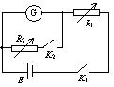
4、把电流表改装为电压表的实验中给出的器材有：①电流表（量程0-300μA）②标准伏特表（量程0-3V）③电阻箱（0-9999Ω）④电位器（0-100kΩ）⑤电源（电动势2V）⑥电源（电动势6V）⑦滑动变阻器（0-50Ω，额定电流1.5A）⑧电键两只，导线若干。
⑴用半偏法测定电流表的内阻。采用右图电路测定电流表G的内阻。要想得到较高的精确度，从以上给出的器材中，可变电阻R₁应选用______，可变电阻R₂应选用______，电源E应选用____。实验操作的步骤有：A．合上K₁ B．合上K₂ C．观察R₁的阻值是否最大，如果不是，将R₁的阻值调至最大 D．调节R₁的阻值，使电流表指针偏转到满刻度 E．调节R₂的阻值，使电流表指针偏转到满刻度的一半 F．记下R₂的阻值。 把以上步骤的字母代号按合理顺序填写在下面横线上空白处：①___；②___；③___；④___；⑤___；⑥___。如果在步骤F中所得的R₂的阻值为600Ω，则中被测电流表G的内阻R_{g}的测量值为___Ω。
⑵如果要将图中的电流表G改装为量程为0-3V的伏特表，方法是给电流表_____联一只电阻箱，并把电阻箱阻值调节为________Ω。
⑶下图所示器材中，一部分是将电流表改装为伏特表所需的，其余是为了把改装成的伏特表跟标准伏特表进行校对所需的。在下面方框中画出改装和校对都包括在内的电路图（要求从0-3V每0.5V刻度进行一次校对）；然后在图中画出连线，将所示器材按以上要求连接成实验电路。
⑷本实验第⑴步的系统误差总是使测得的R_{g}比真实值偏_____ 。由此引起的结果是在校对中，发现改装电压表的示数总是比标准电压表的示数偏____ _。调整的方法是：将电阻箱的阻值适当___ __。

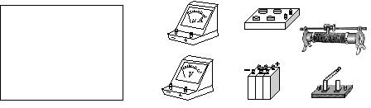

解：⑴④，③，⑥。C；A；D；B；E；F。600Ω。⑵串，9400Ω。⑶两只电压表并联，滑动变阻器接成分压电路。⑷小。小。减小。

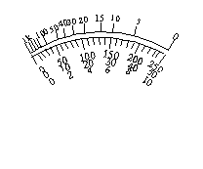
5、多用电表表头的示意图如右。在正确操作的情况下：
~
Ω
Ω
×1k ×100 ×10 ×1
Ω
OFF
2.5 10 50 250 500
2.5
50
mA
100
10
1
500
10
250
V
~
+
V
⑴若选择开关的位置如灰箭头所示，则测量的物理量是______，测量结果为___________。
⑵若选择开关的位置如白箭头所示，则测量的物理量是______，测量结果为___________。
⑶若选择开关的位置如黑箭头所示，则测量的物理量是______，测量结果为___________。
⑷若选择开关的位置如黑箭头所示，正确操作后发现指针的偏转角很小，那么接下来的正确操作步骤应该依次为：________，_________，_________。
⑸全部测量结束后，应将选择开关拨到______或者_______。
⑹无论用多用电表进行何种测量（限于直流），电流都应该从色_____表笔经______插孔流入电表。

解：⑴直流电压，1.24V。⑵直流电流，49mA。⑶电阻，17kΩ。⑷该用×1kΩ倍率，重新调零，将红黑表笔分别接触被测电阻的两根引线，读出指针所指刻度，再乘以倍率得测量值。⑸OFF，交流电压500V档位置。⑹红，正。

6、在用电流表和电压表测电池的电动势和内电阻的实验中，所用的电流表和电压表的内阻分别约为0.1Ω和1kΩ。右边为实验原理图，下边为所需器材的实物图。试按原理图在实物图中画线连接成实验电路。

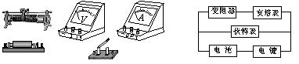

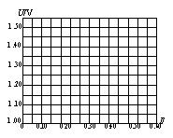

I（A） | 0.12 | 0.20 | 0.31 | 0.32 | 0.50 | 0.57
U（V） | 1.37 | 1.32 | 1.24 | 1.18 | 1.10 | 1.05

一位同学在实验中记录的6组数据如上表所示，试根据这些数据在右图中画出U-I图线。根据图线可读出被测电池的电动势E=___ _V，内电阻r=__ Ω。

解：1.46，0.719

7、某同学发现示波器显示屏上显示的波形如甲图所示。为将这个波形变为乙图所示的波形，可进行如下调节：（填选钮或开关的编号）
⑴调节______使图象变细；⑵调节_____与_____使图象位于示波器中央；⑶调节____增大曲线竖直方向的幅度；⑷调节______使图象从负半周开始。
1
2
3
4
5
6
8
9
7
10
11
12
13
14
15
开
Y增益
X增益
扫描微调
扫描范围
10
100
10k
100 k
1k
外x
衰减
10
100
1000
DC
AC
Y输入
X输入
地
同步
+
-
↓↑
←
→
1
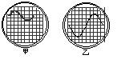

解：⑴2、3；⑵6、7；⑶9；⑷15。

8、如图所示，在用玻璃砖测定玻璃折射率的实验中，如果所用的玻璃砖ABCD的上表面AB和下表面CD不严格平行（AD略大于BC），下列说法中正确的是
A
B
C
D
a
b
c
Ａ．用此玻璃砖做实验，画出的折射光线c和相应的入射光线a不再平行，因此对实验结果产生系统误差
Ｂ．用此玻璃砖做实验，画出的折射光线c和相应的入射光线a不再平行，但不会因此对实验结果产生影响
Ｃ．射出光线c相对于入射光线a有顺时针方向的微小偏转
Ｄ．射出光线c相对于入射光线a有逆时针方向的微小偏转

解：只要能把入射光线a在玻璃中的折射光线b确定下来，就能测定出玻璃的折射率。AB和CD不严格平行，a和c显然也不平行，但同样能确定出b的位置，因此不会对实验结果产生影响。可以设想AB和CD原来是平行的，现让CD逆时针转动一个小角度α，则法线也跟着逆时针转动α，b光线的入射角减小了α。由于折射角的变化大于入射角的变化，可以设想为射出光线c先随法线逆时针转动α（相当于折射角没变），再顺时针转动一个更大的角度到达新位置。本题选BC。

9、在用双缝干涉测光的波长的实验中：
⑴已知双缝到光屏之间的距离是600mm，双缝之间的距离是0.20mm，单缝到双缝之间的距离是100mm，某同学在用测量头测量时，先将测量头目镜中中看到的分划板中心刻线对准某条亮纹（记作第1条）的中心，这时手轮上的示数如下左图所示。然后他转动测量头，使分划板中心刻线对准第7条亮纹的中心，这时手轮上的示数如下右图所示。这两次示数依次为____ ___mm和____ __mm。由此可以计算出这次实验中所测得的单色光的波长为__ _____nm。
0
10 15
0 5 10
25 30

⑵一下哪些操作能够增大光屏上相邻两条亮纹之间的距离
A．增大单缝和双缝之间的距离
B．增大双缝和光屏之间的距离
C．将红色滤光片改为绿色滤光片
D．增大双缝之间的距离

解：⑴0.640，10.295，536 ⑵B

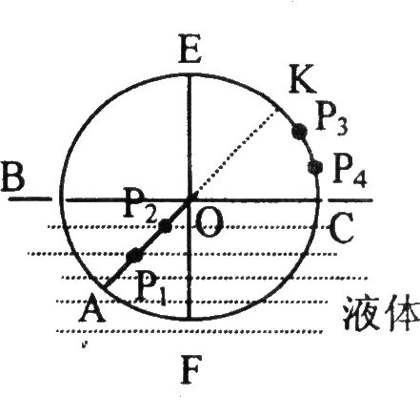
10、学校开展研究性学习。某研究小组的同学根据所学的光学知识，设计了一个测液体折射率的仪器．如图所示．在一个圆盘上过其圆心0作两条互相垂直的直径BC、EF，在半径OA上垂直盘面插下两枚大头针P₁、P₂并保持P₁、P₁位置不变，每次测量时让圆盘的下半部分竖直进入液体中，而且总使得液面与直径BC相平，EF作为界面的法线，而后在图中右上方区域观察P_{l}、P₂的像，并在圆周上插上大头针P₃，使P₃正好挡住P_{l}、P₂，同学们通过计算，预先在圆周EC部分刻好了折射率的值．这样只要根据P₃所插的位置，就可直接读出液体折射率的值．则：
(1)若∠AOF=30°，OP₃与OC的夹角为30°，则P₃处所对应的折射率的值为 ．
(2)图中P₃、P₄两位置哪一处所对应的折射率值大?答：
(3)做AO的延长线交圆周于K，K处所对应的折射率值应为 ．

解：(1)1.73 (2)P₄ (3)1

